ДИДАКТИЧЕСКАЯ ИГРА КАК СРЕДСТВО ФОРМИРОВАНИЯ ПРЕДПОСЫЛОК ФИНАНСОВОЙ ГРАМОТНОСТИ У ДОШКОЛЬНИКОВ.

Цель:
помочь детям дошкольного возраста войти в социально-экономическую жизнь, способствовать формированию основ финансовой грамотности у детей дошкольного возраста.

«Финансовая грамотность — это совокупность знаний, навыков и установок в сфере финансового поведения человека, ведущих к улучшению благосостояния и повышению качества жизни».
Для осознания взаимосвязи понятий «труд — продукт — деньги»
у дошкольников формируются представления:
-о денежных отношениях (торговля, купля-продажа, кредит и т.п.),
-о доходах (заработная плата, пенсия) и расходах,
-о денежных знаках (монета, купюра) России и других стран.
Современная жизнь диктует свои стандарты: в условиях рыночной экономики человеку в любом возрасте, чтобы быть успешным, необходимо быть финансово грамотным.
В настоящее время дети очень рано включаются в экономическую жизнь своей семьи. Свои первые элементарные экономические знания они получают самостоятельно, на житейском уровне. Сегодняшний дошкольник – это будущий школьник, потом студент, а затем работник. Следовательно, знания, умения и навыки, сформировавшиеся в дошкольном возрасте, станут фундаментом для будущей успешной экономической деятельности. Поэтому очень важным является организация работы с детьми по формированию экономического опыта, азов финансовой грамотности именно в дошкольном возрасте.
ИДЕЯ!
Работа по финансовой грамотности в нашем саду началась с тематической недели для воспитанников старших групп. Это было новое и необычное мероприятие как для педагогов, так и для ребят и их родителей (законных представителей), но очень интересное и увлекательное. Дети были настолько увлечены данной темой, что она вызвала у них эмоциональный отклик, а также привела к большому количеству вопросов, на которые родители и педагоги затруднялись ответить.
У педагогов ДОУ возникла идея в разработке и реализации проекта по финансовой грамотности «Маленький финансист» с целью формирования основ финансовой грамотности у детей дошкольного возраста. Реализация данного проекта способствует не только формированию азов финансовой грамотности, но и осознанию у детей таких качеств, как экономичность, бережливость, рациональность, трудолюбие. Полученные знания и умения дошкольники смогут успешно применять в повседневной жизни, правильно вести себя в реальных жизненных ситуациях, будут развиты разумные потребности. А родители и воспитатели смогут повысить свою компетентность в вопросах финансового воспитания дошкольников.
Педагоги приступили к изучению многочисленных исследований последних лет и выяснили, что в последние 10 лет в Российской Федерации все большее внимание уделяется вопросам повышения уровня финансовой грамотности как важнейшего фактора экономического развития страны. Также Правительством РФ от 25 сентября 2017 г. № 2039-р была утверждена Стратегия повышения финансовой грамотности в Российской Федерации на 2017-2023 гг. Целью настоящей Стратегии является создание основ для формирования финансово грамотного поведения населения как необходимого условия повышения уровня и качества жизни граждан в том числе за счет использования финансовых продуктов и услуг надлежащего качества.
Банком России и Минобрнауки России разработана образовательная программа «Экономическое воспитание дошкольников: формирование предпосылок финансовой грамотности», ориентированная на детей в возрасте от пяти до семи лет. Цель Программы – помочь детям пяти-семи лет войти в социально-экономическую жизнь, способствовать формированию основ финансовой грамотности у детей данного возраста. Программа знакомит детей с основными финансово-экономическими терминами: труд и товар, деньги и цена, а также с этическими понятиями: честность, щедрость, экономность и трудолюбие.
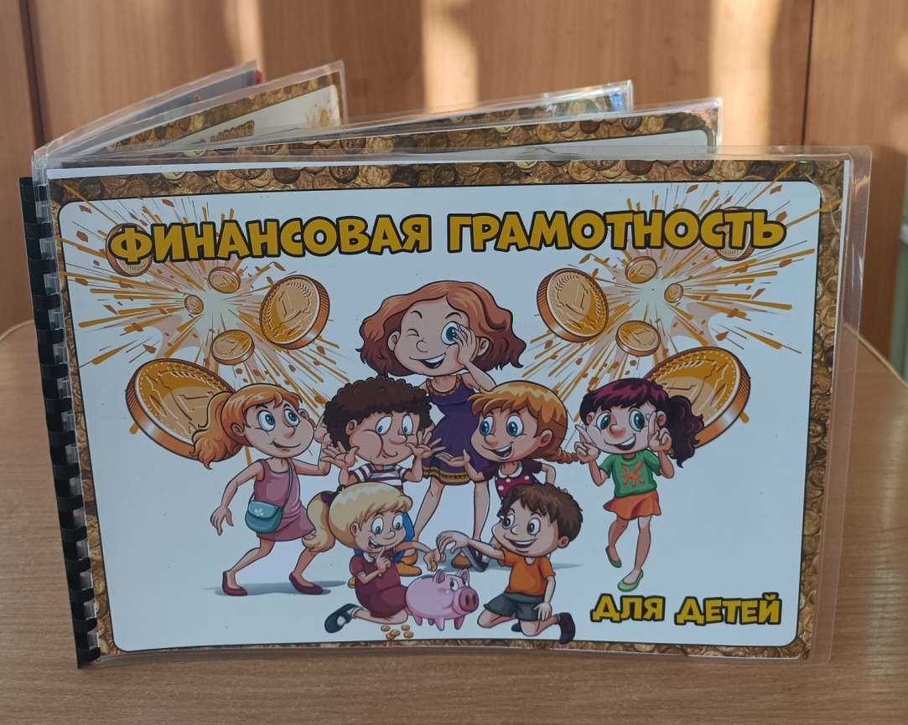
Лепбук «Финансовая грамотность»

Таким образом, педагоги сада пришли к выводу, что экономическое воспитание дошкольников является актуальным и определяется социальным заказом. При разработке проекта авторами было принято решение: взять за основу программу «Экономическое воспитание дошкольников: формирование предпосылок финансовой грамотности», разработанную Банком России и Минобрнауки России.

Задача педагогов преподнести элементарные финансовые понятия в максимально доступной и увлекательной форме.
Таким образом, для развития финансовой грамотности у дошкольников. воспитатель подбирает, изготавливает дидактические игры в соответствии с возрастными особенностями, потребностями, возможностями детей дошкольного возраста.
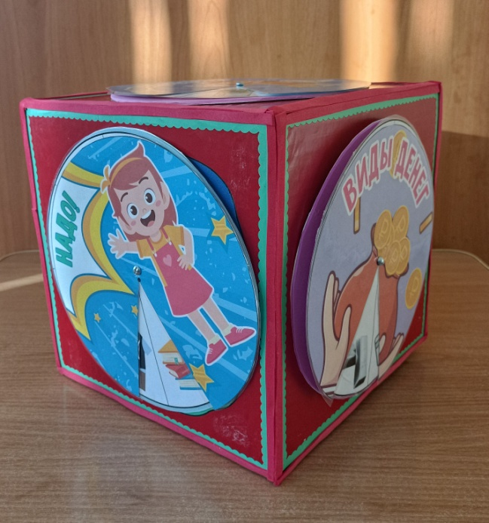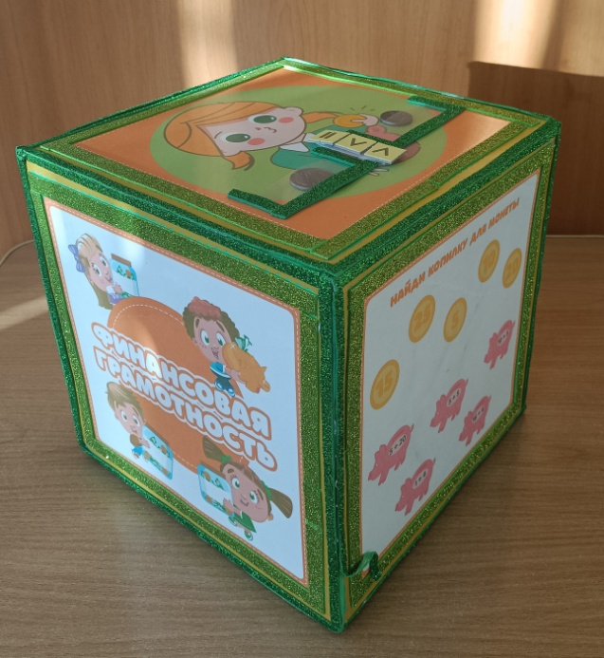
Волшебный куб «Финансовая грамотность»

Посредством дидактической игры дети овладевают:
-новыми знаниями,
-легче запоминают материал,
-осваивают новые способы деятельности,
сравнивают,
различают,
сопоставляют,
обобщают.
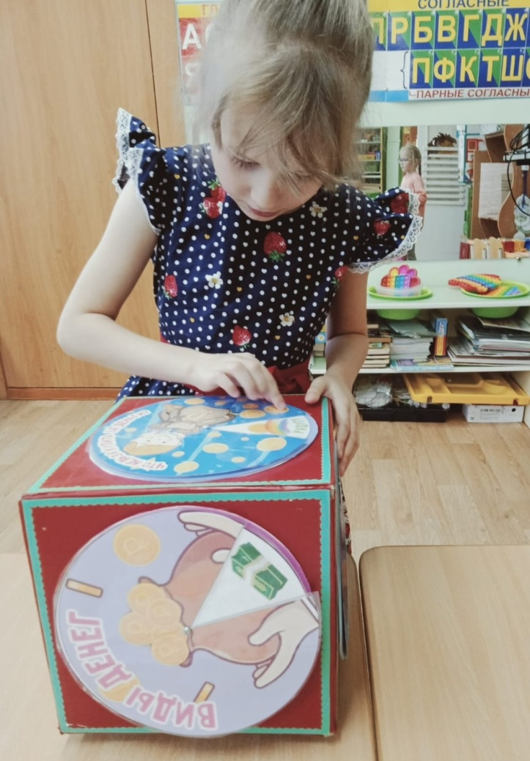

Ребенка привлекает в игре не обучающий характер, а возможность проявить:
-активность,
-выполнить игровое действие,
-добиться результата,
-выиграть.
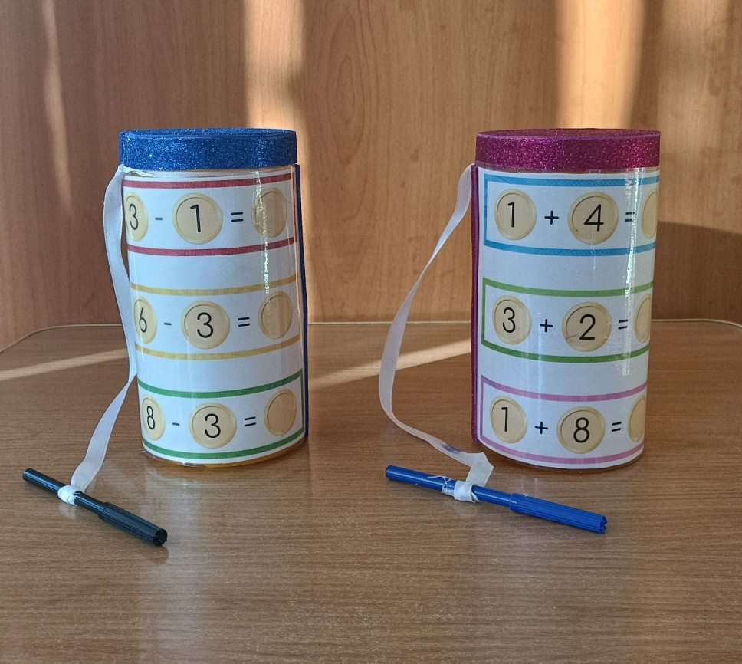
Игра: «Посчитай и запиши»

Все дидактические игры включают в себя познавательное и воспитательное содержание, что позволяет интегрировано решать задачи по формированию у старших дошкольников основ экономических знаний.
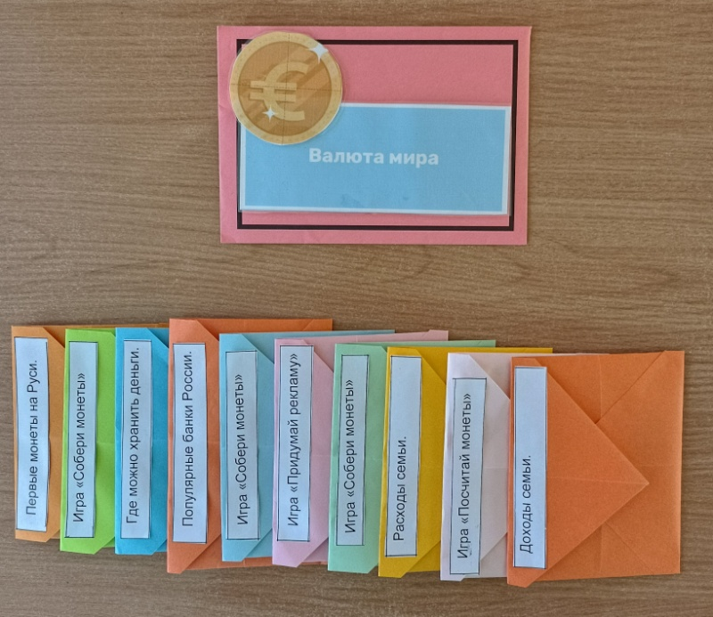
Картотека игр по финансовой грамотности

Совершая большое количество действий учатся реализовывать их в разных условиях, с разными объектами, что повышает прочность и осознанность усвоения ими знаний.
Для повышения интереса используются разные по содержанию и видам дидактические игры:
- с предметами
- с картинками
- настольно- печатные
- словесные экономические игры
- игры- путешествия
- игры- загадки
- игры- беседы
- игры- предположения

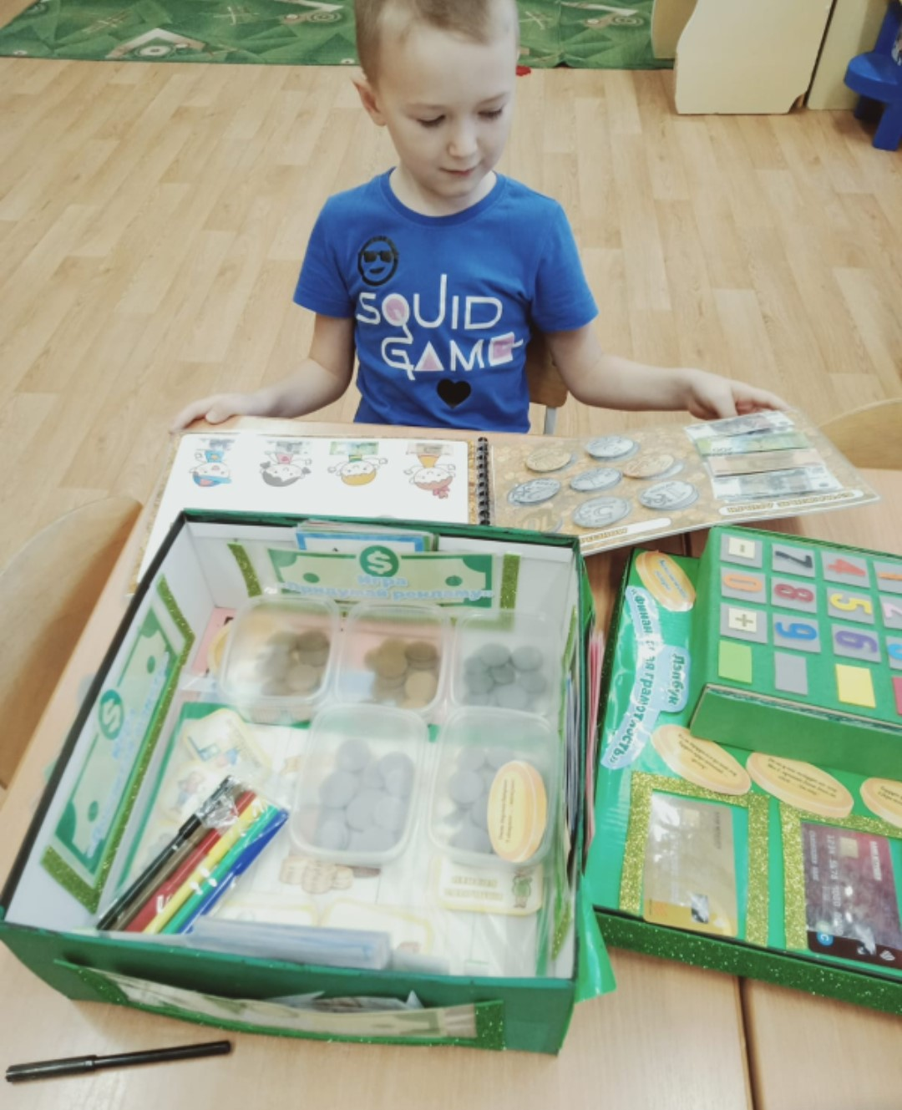
Банкомат

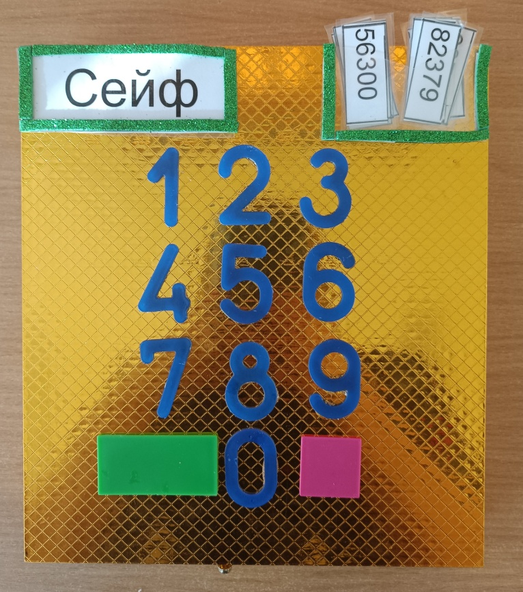
Сейф с золотыми слитками

Таким образом, использование дидактической игры для развития финансовой грамотности у дошкольников является эффективным педагогическим средством, обеспечивающим формирование представлений об основных экономических категориях, а также делающим данный процесс интересным и увлекательным.
Список литературы
1. Банк России и Минобрнауки России «Экономическое воспитание дошкольников: формирование предпосылок финансовой грамотности», примерная парциальная образовательная программа дошкольного образования для детей 5–7 лет, 2018.
2.Липсиц И.В. Удивительные приключения в стране Экономика. М.: Вита-пресс, 2016.
3.Стахович Л.В., Семенкова Е.В. «Финансовая грамотность», М.: «Вакоша», 2022.
4.Шатова А.Д. Тропинка в экономику. М.: «Вентана-Граф», 2015.

